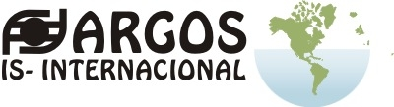 ‘FELAP’ 
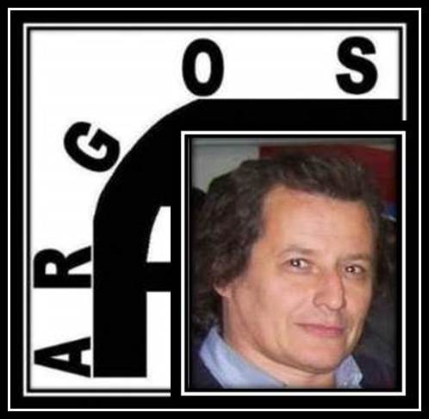 Sr. Rubén Cesar Suarez Ciria (Uruguay)
COLABORADOR DE ‘ARGOSiS-INTERNACIONAL’
…‘El gran poder mundial no ha encontrado aún el arma para destruir los sueños. Mientras no la encuentre, seguiremos soñando, es decir, seguiremos triunfando’...
Oficina: Vera 2828, CP 11600, Montevideo, Uruguay.
Nro. teléf.: (09) 409-6562 - Skpye ruben.suarez-uy
@: produccionrs@yahoo.es – rubensuarezf@gmail.com - argosisinternacional@gmail.com
Web: http://www.argosisinternacional.com
Face: http://www.facebook.com/ArgosIs-Internacional.9
https://www.facebook.com/argosismiamifloridaeeuu
YouTube: http://www.youtube.com/user/ArgosIsDireccionFilm
Twitter: https://twitter.com/#!/ArgosIsCuba
https://twitter.com/#!/ArgosIsUSA
Yahoo: http://espanol.groups.yahoo.com/group/ArgosIs-Internacional
http://espanol.groups.yahoo.com/group/ArgosIs-MiamiFloridaEEUU
http://espanol.groups.yahoo.com/group/ArgosIs-RepOrientaldelUruguay
Radio: http://www.uruguayalmundo.mex.tl
http://www.uruguaymipais.blogspot.com.ar
Facebook: https://www.facebook.com/#!/groups/ArgosIsEmisoraLaGaviota
https://www.facebook.com/#!/pages/ArgosIs-Emisora-La-Gaviota
https://www.facebook.com/RUBEN.Suarez.99FA

Desde Reflexionando con Argos Internacional por La Gaviota 103.3 FM hacemos nuestro el mensaje de Soliradidad con el Pueblo Palestino y el llamamiento a la no agrecion pòr parte del Estado de Israel
R.S
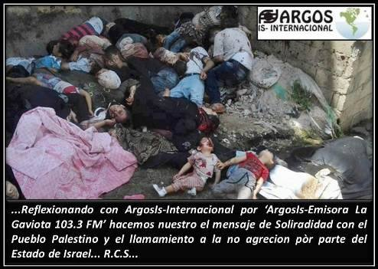

COMISIÓN DE APOYO AL PUEBLO PALESTINO
URUGUAY
*
El 26 de noviembre de 2013, la Asamblea General de la ONU aprobó una resolución que declara a 2014 Año Internacional de Solidaridad con el Pueblo de Palestina.

COMUNICADO DE PRENSA/LLAMAMIENTO 9 DE JULIO DE 2014

Nota de la Comisión: Ante la continuación, por parte del Estado de Israel, de la LIMPIEZA ÉTNICA DEL PUEBLO PALESTINO, no podemos quedarnos cruzados de brazos. A través de nuestro blog estaremos informando y convocando a actuar. Blog de la Comisión: http://palestina-uy.blogia.com Enlaces con información actualizada. Para comunicarse con nosotros: Comisión de Apoyo al Pueblo Palestino: palestina@adinet.com.uy , Teléfonos: 2 400 5031 y 098 899 098.

En el décimo aniversario del histórico fallo contra el Muro de Israel,
Juristas piden al mundo su actuación
Mientras las protestas continúan en Palestina, hay acontecimientos en todo el mundo para detener la impunidad de Israel.
En la ONU, 86 principales expertos jurídicos instan a la ONU y a Estados terceros a la acción

Los principales juristas internacionales y redes legales de todos los continentes, entre ellos los relatores especiales de la ONU, actuales y ex jueces, principales profesores de derecho, así como las asociaciones profesionales nacionales y continentales, pidieron al Secretario General de las Naciones Unidas, Ban-Ki Moon, y los líderes del mundo a tomar "acciones concretas" contra el Muro de Israel en la Cisjordania ocupada.

El 9 de julio 2014 se cumple diez años desde que la Corte Internacional de Justicia (CIJ) emitió su opinión consultiva sobre el Muro que Israel está construyendo en los territorios de Cisjordania, incluida Jerusalén oriental. La Corte Internacional de Justicia comprende que el Muro es parte de la colonización y anexión ilegal. Instó a que Israel cese la construcción, derribar los tramos ya construidos y hacer reparaciones por los daños causados​​.

La carta denuncia el fracaso de las Naciones Unidas para aplicar el fallo de la CIJ y ofrece recomendaciones concretas para que los estados rompan con la inactividad.
Jamal Juma, coordinador del movimiento de base palestino, la campaña de Stop the Wall, comentó:

"Mientras Gaza está una vez más bajo un ataque militar de gran escala, el aniversario de la opinión de la CIJ sobre el Muro es un oportuno recordatorio de la complicidad internacional por su constante injusticia contra nuestro pueblo y las obligaciones legales de la comunidad internacional para detener las violaciones israelíes de nuestros derechos fundamentales."

El fallo de la CIJ afirmó, que el derecho internacional obliga a la comunidad internacional a no reconocer la ayuda o ayudar en el mantenimiento de la situación ilegal creada por Israel con el Muro y el régimen asociado de las leyes, órdenes y medidas administrativas. La CIJ también pidió a la comunidad internacional a adoptar nuevas medidas con el objetivo de que esta situación ilegal llegue a su fin y garantizar el cumplimiento de Israel con la Cuarta Convención de Ginebra.

Hace diez años, que ante la falta de acción internacional y la continua construcción del Muro y de los asentamientos de Israel, decenas de coaliciones y organizaciones palestinas hicieron un llamado para hacer de julio, el "Mes contra el Muro del Apartheid", bajo el lema "Stop Israeli Impunity".

"Con nuestro llamado a la acción, se destaca el hecho de que la ocupación de Israel y la colonización de la tierra palestina continúa, y que la discriminación racista, la opresión y el desplazamiento de nuestro pueblo, son la causa de las pasados ​​y actuales protestas palestinas y esto debe terminar", dijo Jamal Juma

La carta será presentada en una reunión especial de la Comisión de las Naciones Unidas sobre el Ejercicio de los Derechos Inalienables del Pueblo Palestino, donde el secretario general de la ONU Ban Ki-moon, y los estados miembros estarán presentes. Firmado por los expertos legales, la carta insta a la ONU y sus Estados miembros "para cumplir con sus obligaciones y adoptar las medidas legalmente admisibles para garantizar la eliminación del Muro israelí del territorio palestino ocupado y el régimen asociado de asentamientos de colonos, la discriminación institucionalizada y la anexión." Tales medidas incluyen la prohibición completa y vinculante sobre el comercio con los asentamientos ilegales israelíes, un alto de todas las relaciones económicas con empresas e instituciones que participan en estas violaciones de Israel del derecho internacional, así como el enjuiciamiento de los actores involucrados en los crímenes de guerra.

"Creo que la carta refleja el enfoque adecuado para una causa justa", dice Shawqui Issa, el ministro palestino, en representación del Estado de Palestina en la reunión de la ONU. "Todos los Estados tienen responsabilidades legales como se indica en la Corte Internacional de Justicia en el poder y la IV Convención de Ginebra, y deben actuar de inmediato con respecto al derecho internacional y la sentencia de la Corte Internacional de Justicia mediante la adopción de las medidas recomendadas en la carta."

Con el fin de aumentar la presión sobre los gobiernos para que adopten las medidas recomendadas, eventos contra el Muro y la impunidad israelí se llevarán a cabo en por lo menos dos docenas de países en todo el mes de julio. Desde los EE.UU. y Gran Bretaña a Paraguay, Sudáfrica y la India, las organizaciones de la sociedad civil llevaran a cabo protestas, peticiones, conferencias, proyecciones de películas, exposiciones de arte, y mucho más.

Para obtener más información sobre el Mes contra el Muro del Apartheid, por favor póngase en contacto con las personas que se mencionan más arriba o visite http://icj10.stopthewall.org.

El texto completo de la carta de los juristas ante las Naciones Unidas se puede encontrar aquí: http://www.stopthewall.org/sites/default/files/Legal Letter ICJ10 es.pdf

